第2章 网络安全技术基础
1. 选择题
（1）SSL协议是（ ）之间实现加密传输的协议。
A.物理层和网络层 B.网络层和系统层
C.传输层和应用层 D.物理层和数据层
（2）加密安全机制提供了数据的（ ）。
A.可靠性和安全性 B.保密性和可控性
C.完整性和安全性 D.保密性和完整性
（3）抗抵赖性服务对证明信息的管理与具体服务项目和公证机制密切相关，通常都建立在（ ）层之上。
A.物理层 B.网络层
C. 传输层 D.应用层
（4）能在物理层、链路层、网络层、传输层和应用层提供的网络安全服务的是（ ）。
A.认证服务 B.数据保密性服务
C.数据完整性服务 D.访问控制服务
（5）传输层由于可以提供真正的端到端的连接，最适宜提供（ ）安全服务。
A.数据保密性 B.数据完整性
C.访问控制服务 D.认证服务
解答:（1）C （2）D （3）D （4）B （5）B
2. 填空题
（1）应用层安全分解成 、 、 的安全，利用 各种协议运行和管理。
解答: （1）网络层、操作系统、数据库、TCP/IP

（2）安全套层SSL协议是在网络传输过程中，提供通信双方网络信息的 性
和 性，由 和 两层组成。
（2）保密性、可靠性、SSL 记录协议、SSL握手协议

（3）OSI/RM开放式系统互连参考模型七层协议是 、 、 、 、
、 、 。
物理层、数据链路层、网络层、传输层、会话层、表示层、应用层

（4）ISO对OSI规定了 、 、 、 、 五种级别的安全服务。
对象认证、访问控制、数据保密性、数据完整性、防抵赖

（5）一个VPN连接由 、 和 三部分组成。一个高效、成功的VPN具有 、 、 、 四个特点。
客户机、隧道、服务器、安全保障、服务质量保证、可扩充和灵活性、可管理性

解答: （1）网络层、操作系统、数据库、TCP/IP
（2）保密性、可靠性、SSL 记录协议、SSL握手协议
（3）物理层、数据链路层、网络层、传输层、会话层、表示层、应用层
（4）对象认证、访问控制、数据保密性、数据完整性、防抵赖
（5）客户机、隧道、服务器、安全保障、服务质量保证、可扩充和灵活性、可管理性

3.简答题
（1）TCP/IP的四层协议与OSI参考模型七层协议的对应关系是什么？
Internet现在使用的协议是TCP/IP协议。TCP/IP协议是一个四层结构的协议族，这四层协议分别是：物理网络接口层协议、网际层协议、传输层协议和应用层协议。TCP/IP组的4层协议与OSI参考模型7层协议和常用协议的对应关系如下图所示 。
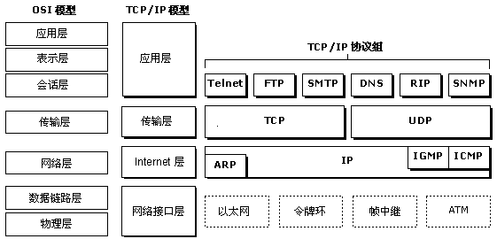

（2）简述IPV6协议的基本特征及与IPV4的IP报头格式的区别？
TCP/IP的所有协议的数据都以IP数据报的形式传输，TCP/IP协议簇有两种IP版本： IPv4和IPv6。
IPv4的IP地址是TCP/IP网络中唯一指定主机的32位地址,一个IP包头占20字节包括IP版本号、长度、服务类型和其他配置信息及控制字段。IPv4在设计之初没有考虑安全性，IP包本身并不具有任何安全特性。
IPv6简化了IP头，其数据报更加灵活，同时IPv6还增加了对安全性的设计。 IPv6协议相对于IPv4协议有许多重要的改进，具有以下基本特征：
(1)扩展地址空间：IPv6将IPv4的IP地址从32位扩充到128位，这使得网络的规模可以得到充分扩展，连接所有可能的装置和设备，并使用唯一的全局网络地址。
(2)简化报头：IPv4有许多域和选项，由于报头长度不固定，不利于高效地处理，也不便于扩展。I P v6针对这种实际情况，对报头进行了重新设计，由一个简化的长度固定的基本报头和多个可选的扩展报头组成。这样既加快了路由速度，又能灵活地支持多种应用，还便于以后扩展新的应用。IPv4及 IPV6基本报头如图2-8和图2-9所示。
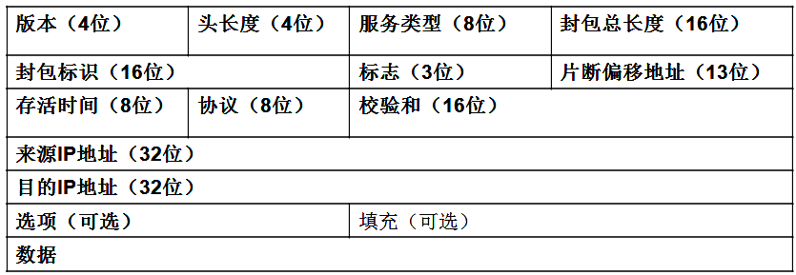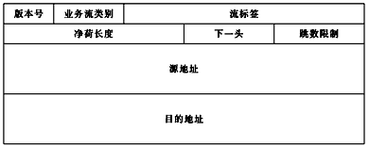
图2-8 IPV4的IP报头 图2-9 IPV6基本报头
(3)更好支持服务质量QoS (Quality of Service):为上层特殊应用的传送信息流可以用流标签来识别，便于专门的处理。
(4)改善路由性能：层次化的地址分配便于实现路由聚合，进而减少路由表的表项，而简化的IP分组头部也减少了路由器的处理负载。
(5)内嵌的安全机制：要求强制实现IPSec，提供了支持数据源发认证、完整性和保密性的能力，同时可以抗重放攻击。IPv6内嵌的安全机制主要由以下两个扩展报头来实现：认证头AH(Authentication Header)和封装安全载荷ESP(Encapsulation Security Payload)。
    - 其中认证头AH可以实现以下三个功能：保护数据完整性(即不被非法篡改)；数据源发认证(即防止源地址假冒)和抗重放(Replay)攻击。
    - 封装安全载荷ESP则在AH所实现的安全功能基础上，还增加了对数据保密性的支持。
    - AH和ESP都有两种使用方式：传输模式和隧道模式。传输模式只应用于主机实现，并只提供对上层协议的保护，而不保护IP报头。隧道模式（一种以隐含形式把数据包封装到隧道协议中传输数据的方法，将在2.4.2介绍）可用于主机或安全网关。在隧道模式中，内部的IP报头带有最终的源和目的地址，而外面的IP报头可能包含性质不同的IP地址，如安全网关地址。
（3）概述IPSec的实现方式？
IPSec的实现方式有两种：传输模式和隧道模式，都可用于保护通信。
(1) 传输模式用于两台主机之间，保护传输层协议头，实现端到端的安全性。当数据包从传输层传送给网络层时，AH和ESP会进行拦截，在IP头与上层协议之间需插入一个IPSec头。当同时应用AH和ESP到传输模式时，应该先应用ESP，再应用AH。 如图2-14所示。
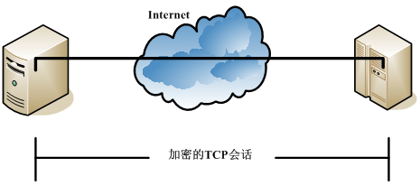
图2-14用于主机之间传输模式实现端到端的安全性
(2) 隧道模式
隧道模式用于主机与路由器或两部路由器之间，保护整个IP数据包。将整个IP数据包进行封装（称为内部IP头），然后增加一个IP头（称为外部IP头），并在外部与内部IP头之间插入一个IPSec头。如图2-15所示。
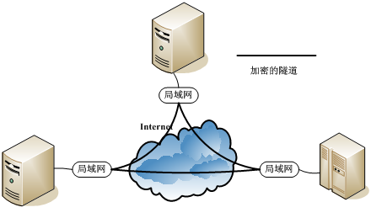
图2-15主机与路由器或两部路由器之间的隧道模式
（4）简述网络安全检测与管理信息中常用的网络命令及其各自的功能？(简述ping命令、ipconfig命令、netstat命令、net命令和at命令的功能和用途。
)
1） ping 命令
ping命令功能是通过发送ICMP包来检验与另一台TCP/IP主机的IP级连接情况。网管员常用这个命令检测网络的连通性和可到达性。同时，应答消息的接收情况将和往返过程的次数一起显示出来。
- 如果只使用不带参数的ping命令，窗口将会显示命令及其各种参数使用的帮助信息。
- 使用ping命令的语法格式是：ping 对方计算机名或者IP地址

2） ipconfig 命令
ipconfig命令功能是显示所有TCP/IP网络配置信息、刷新动态主机配置协议DHCP（Dynamic Host Configuration Protocol）和域名系统DNS设置。
- 使用不带参数的ipconfig可以显示所有适配器的IP地址、子网掩码和默认网关。
- 利用“ipconfig /all命令”可以查看所有完整的TCP/IP配置信息。对于具有自动获取IP地址的网卡，则可以利用“ipconfig /renew命令”更新DHCP的配置。
3） netstat 命令

netstat命令的功能是显示活动的连接、计算机监听的端口、以太网统计信息、IP 路由表、IPv4统计信息（IP、ICMP、TCP和UDP协议）。
使用“netstat -an”命令可以查看目前活动的连接和开放的端口，是网络管理员查看网络是否被入侵的最简单方法。
4） net 命令
net命令的功能是查看计算机上的用户列表、添加和删除用户、与对方计算机建立连接、启动或者停止某网络服务等。
利用 net user 查看计算机上的用户列表，以“ net user用户名密码”给某用户修改密码。
5） at 命令
At命令功能是在与对方建立信任连接以后，创建一个计划任务，并设置执行时间。

（5）简述安全套接层协议SSL的结构及实现的协议功能？
1）Netscape 通信公司设计的传输层安全技术为安全套接层协议(Secure Sockets Layer ,SSL)，SSL结构如图2-1所示。
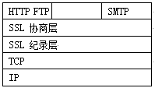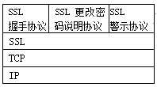
图2-1 SSL 结构图 图2-2 SSL协议栈
其中， SSL协商层用于双方通过该层约定有关加密的算法、进行身份认证等；SSL记录层将上层的数据进行分段、压缩后加密，最后再由TCP传出。
2）对于SSL交换过程的管理，协商层通过三个协议给予支持，SSL的协议栈如图2-2所示。
SSL采用公钥方式进行身份认证，用对称密钥方式进行大量数据传输。通过双方协商SSL可以支持多种身份认证、加密和检验算法。两个层次对应的协议功能为：
- SSL记录协议对应用程序提供的信息，进行分段、压缩、数据认证和加密；
- SSL协商层中的握手协议用于协商数据认证和数据加密的过程。SSLv3支持用MD5和SHA进行数据认证以及用数据加密标准DSE(Data Encryption Standard)对数据加密。
（6）简述无线网络的安全问题及保证安全的基本技术？
1. 无线网络的安全问题
无线网络的数据传输是利用微波进行辐射传播，因此，只要在Access Point (AP)覆盖的范围内，所有的无线终端都可以接收到无线信号，AP无法将无线信号定向到一个特定的接收设备，因此，无线的安全保密问题就显得尤为突出。
2. 无线安全基本技术
(1) 访问控制-利用ESSID、MAC限制，可以防止非法无线设备入侵
(2) 数据加密-基于WEP的安全解决方案
(3) 新一代无线安全技术——IEEE802.11i
(4) TKIP-新一代的加密技术TKIP与WEP一样基于RC4加密算法
(5) AES- 是一种对称的块加密技术，提供比WEP/TKIP中RC4算法更高的加密性能
(6) 端口访问控制技术（IEEE802.1x）和可扩展认证协议（EAP）
(7) WPA（WiFi Protected Access）规范- WPA是一种可替代 WEP的无线安全技术

（7）简述常用的网络服务以及提供服务的默认端口。

1) 简单邮件传输协议（SMTP）,实现Email服务
2) 文件传输协议（FTP）
FTP用于建立以TCP/IP连接后发送和接收文件。FTP以两个端口通信，利用TCP21端口控制建立连接，使连接端口在整个FTP会话中保持开放，用于在客户端和服务器之间发送控制信息和客户端命令。数据连接建立使用一个短暂的临时端口。在客户端和服务器之间传输一个文件时每次都建立一个数据连接。
3) 超文本传输协议（HTTP）
HTTP是互联网上应用最广泛的协议。HTTP使用80端口来控制连接与一个临时端口传输数据。
4) 远程登录协议（Telnet）
Telnet的功能是进行远程终端登录访问及管理UNIX设备。允许远程用户登录是Telnet安全问题的主要因素，另外，Telnet是以明文的方式发送所有的用户名和密码，都可能给黑客以可乘之机，往往利用一个Telnet会话即可进行远程作案。
5) 简单网络管理协议（SNMP）
SNMP允许管理员检查网络运行的状态并可以修改SNMP代理的配置，管理员还可以收集任何由SNMP 代理发送的内容，并直接从这些代理得到查询信息。SNMP可以通过UDP的161和162端口传递所有的信息，也容易被黑客冒名和利用。
6) 域名系统（DNS）
计算机网络通过DNS在解析域名请求时使用DNS的53端口，而在进行区域传输时使用TCP的53端口。其中区域传输是指以下两种情况：

（8）安全服务有哪些基本类型？
- 对象认证安全服务
- 访问控制安全服务
- 数据保密性安全服务
- 数据完整性安全服务
- 防抵赖安全服务

